VAKIFLAR GENEL MÜDÜRLÜĞÜ
İZMİR VAKIFLAR BÖLGE MÜDÜRLÜĞÜNE
AİT TAŞINMAZ SATIŞ ŞARTNAMESİ

İHALENİN KONUSU VE İHALEYE İLİŞKİN HUSUSLAR:
Madde 1- Mülkiyeti İdaremize (Hacı Ali Ağa Camii Vakfı) ait, aşağıda tapu bilgileri, muhammen ve geçici teminat bedeli belirtilen taşınmazların, 2886 sayılı Devlet İhale Kanunu hükümleri ve şartnamesi dahilinde “Açık Teklif Usulüyle” satışı yapılacaktır.

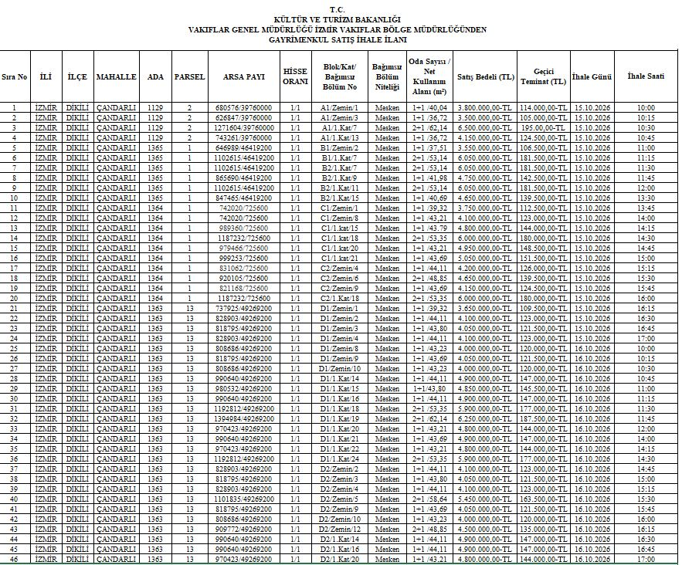

İHALE YERİ VE TARİHİ:
Madde 2-İhale 15/10/2026 Perşembe günü ve 16/10/2026 Çarşamba günü belirtilen saatlerde Fevzipaşa Bulvarı No:4 Konak/İZMİR adresindeki İzmir Vakıflar Bölge Müdürlüğü hizmet binası ihale salonunda yapılacaktır.

İHALEYE KATILABİLME ŞARTLARI:

Madde 3- Gerçek ve Tüzel Kişiler için Katılma Şartları:

A - Gerçek Kişiler için:

a-Şartname ve eklerinin tamamen okuyup kayıtsız şartsız kabul ettiği ile Türkiye sınırları içerisinde geçerli adres ve iletişim beyanı,

b- T.C. Vatandaşlık numarasının bulunduğu nüfus cüzdanı sureti ( ihale anında aslı ile teyid edilecektir.)

c-Teminat olarak belirlenen bedellerin Vakıflar Genel Müdürlüğü Vakıf Katılım Bankası İzmir Konak Şubesi TR62 0021 0000 0001 7759 4000 01 numaralı İdare hesabına yatırarak aldıkları makbuz veya geçici teminatına karşılık 2886 Sayılı Devlet İhale Kanunu’nun 26. maddesinde belirtilen teminat yerine geçen belgelerden herhangi birisi,

d-Vekâleten ihaleye katılma halinde, istekli adına katılan kişinin ihaleye katılmaya ilişkin noterden onaylı vekâletnamesi ile vekâleten katılanın noter tasdikli imza beyannamesi,
e-Ortaklık girişimi olması halinde diğer belgelere ek olarak noter tasdikli ortak girişim beyannamesi ile ortaklarca imzalanmış ortaklık sözleşmesi,
f-Taşınmazların görüldüğüne dair belge, adli sicil kaydı
B - Tüzel Kişiler için:
a- Şartname ve eklerinin tamamen okuyup kayıtsız şartsız kabul ettiği ile Türkiye sınırları içerisinde geçerli adres ve iletişim beyanı,

b-Teminat olarak belirlenen bedellerin Vakıflar Genel Müdürlüğü Vakıf Katılım Bankası İzmir Konak Şubesi TR62 0021 0000 0001 7759 4000 01 numaralı İdare hesabına yatırarak aldıkları makbuz veya geçici teminatına karşılık 2886 Sayılı Devlet İhale Kanunu’nun 26. maddesinde belirtilen teminat yerine geçen belgelerden herhangi birisi,
c-Vekâleten ihaleye katılma halinde, yetkili adına katılan kişinin ihaleye katılmaya ilişkin noterden onaylı vekâletnamesi ile vekâleten katılanın noter tasdikli imza beyannamesi aslı,
d- Ticaret Sicil Gazetesinin sureti (İhale sırasında aslı ibraz edilecektir)
e-2026 yılı içerisinde alınmış Ticaret ve/veya Sanayi Odası belgesi aslı,
f-Noter tasdikli imza sirküleri aslı veya noter onaylı sureti,
g-Ortaklık girişimi olması halinde diğer belgelerle birlikte noter tasdikli ortak girişim beyannamesi ile ortaklarca imzalanmış ortaklık sözleşmesi,
h-Taşınmazların görüldüğüne dair belge, adli sicil kaydı

ŞARTNAMENİN GÖRÜLMESİ VE OKUNMASI:
Madde 4-İhaleye iştirak edecekler ihale aşamasında şartnameyi gördüklerine ve okuduklarına dair şartnameyi imzalamak zorunda olup, şartnameyi imzalamayanlar ihaleye teklif veremeyeceklerdir. Şartname, İzmir Vakıflar Bölge Müdürlüğü Yatırım ve Emlak Şube Müdürlüğü’nden temin edilebilir.

İHALEYE KATILAMAYACAK OLANLAR:
Madde 5-2886 Sayılı Devlet İhale Kanunu’nun 6. maddesinde yazılı kimseler doğrudan veya dolaylı olarak ihaleye katılamazlar. Bu yasağı saymayarak ihaleye girenin üzerine ihale yapılmışsa: ihale bozularak geçici teminatı, sözleşme yapılmışsa: sözleşmesi bozularak kesin teminatı irad kaydedilir.

GEÇİCİ TEMİNATA İLİŞKİN ESASLAR:
Madde 6-a.İhaleye girecek istekliler tarafından ihale saatine kadar geçici teminatın yatırılması zorunludur.
b. Geçici veya kesin teminat olarak kabul edilecek değerler aşağıda gösterilmiştir.
1-Tedavüldeki Türk parası,
2-Bankalar ve katılım bankalarının verecekleri süresiz ve limit içi teminat mektupları.
3-Devlet tahvilleri veya Hazine kefaletine haiz tahviller.
c. Nakit olarak yatırılacak geçici teminatların, istekliler tarafından, Vakıflar Genel Müdürlüğü Vakıf Katılım Bankası İzmir Konak Şubesi TR62 0021 0000 0001 7759 4000 01 numaralı İdare hesabına yatırılması zorunludur.
d. Teminatlar teminat olarak kabul edilen diğer değerlerle değiştirilebilir. Her ne suretle olursa olsun idarece alınan teminatlar haciz edilemez ve üzerine ihtiyati tedbir konulamaz.
e. İsteklinin iş ortaklığı olması halinde: Ortaklar hisseleri oranında teminat verebilecekleri gibi, a bendine göre verilmesi gereken geçici teminat miktarının altında kalmamak koşuluyla ortaklardan biri veya birkaçı tarafından verilebilir.

VERGİ, RESİM VE HARÇLAR:
Madde 7-Kanunun öngördüğü vergi, resim, harç ve tapu masraflarının tamamı ihaleye teklif verene aittir. Satış işlemi KDV’den muaftır.

İDARENİN YETKİSİ:
Madde 8- İhaleyi yapıp yapmamakta ve uygun bedeli tespitte İdare yetkilidir. İdare bütün teklifleri red etmesi halinde her hangi bir yükümlülük altına girmez.

İHALE ONAYI:
Madde 9-İhale Komisyonu tarafından alınan ihale kararı, karar tarihinden itibaren en geç 15 iş günü içinde ita amirince onaylanır veya iptal edilir. İta amirince karar iptal edilirse ihale hükümsüz sayılır.

ONAYLANAN İHALE KARARININ TEBLİĞİ:
Madde 10-İta amirince onaylanan ihale kararı, onaylandığı günden itibaren 5 iş günü içinde üzerinde ihale kalana veya vekiline imzası alınmak suretiyle bildirilecek veya iadeli taahhütlü mektupla tebligat adresine postalanacaktır. İhale kararının ita amirince iptal edilmesi halinde de durum istekliye aynı şekilde bildirilecektir.

ÖDEME ŞEKLİ:
Madde 11- İhalede oluşan bedel, ihale bedeli üzerinden hesaplanan vergi ve harçlar da Vakıflar Genel Müdürlüğü Vakıf Katılım Bankası İzmir Konak Şubesi TR62 0021 0000 0001 7759 4000 01 numaralı İdare hesabına peşin olarak ödenebilir.
Taşınmazın satış bedeli taksitle de ödenebilir. Taksitle ödeme halinde, satış bedelinin en az dörtte biri peşin, kalanı en fazla bir yılda üçer aylık dönemler halinde ve dört eşit taksitle ödenir. Alacağın kalan taksitlerine yasal faiz uygulanır. Taksitlendirme dışında bırakılacak bedeli belirlemeye idare yetkilidir.
Taksitli satışlarda, taksit tutarını ve yasal faizlerini karşılayacak miktarda kesin ve süresiz teminat mektubu verilmesi veya kamu kurum ve kuruluşlarına yapılan satışlar için taşınmazın üzerinde 22/11/2001 tarihli ve 4721 sayılı Türk Medeni Kanunu hükümleri uyarınca Genel Müdürlük lehine birinci derece birinci sırada kanunî ipotek tesis edilmesi halinde taşınmaz, alıcısı adına devredilir. Alıcısı adına mülkiyet devri yapılmayan taşınmazlara ilişkin taksitli satışlarda, alıcı tarafından yükümlülüklerin yerine getirilmemesi durumunda, tahsil edilen tutarlardan ihale sırasında alınan geçici teminat kadar tutar, Genel Müdürlük hesabına gelir kaydedilerek kalanı alıcıya iade edilir.
TAŞINMAZIN TESLİMİ:
Madde 12- İhale bedeli, ihale bedelleri üzerinden hesaplanan vergi ve harçlar ödenmesini müteakiben tapuda yapılacak devir işleminden sonra taşınmaz teslim edilecektir.

TAPU DEVRİ:
Madde 13- Müşteri; satış bedelini, vergi, resim, harç ve diğer masrafları ödemesi şartıyla, şartnamede yazılı süre içinde taşınmazları adına tescil ettirmeye mecburdur. Aksi takdirde müşteri, meydana gelecek hasar, zarar, fuzuli işgal ve diğer sebeplerle idareden bir talepte bulunamaz.
Müşteri sorumluluklarını yerine getirdikten sonra 15 gün içerisinde tapu devrini almak zorundadır.

TAAHHÜDÜN YAPILMAMASI HALİ:
Madde 14-İhale üzerine kalanın taahhüdünden vazgeçmesi veya ihale kararının tebliği tarihinden itibaren 15 gün geçmesine rağmen satış Vakıflar Genel Müdürlüğü Vakıf Katılım Bankası İzmir Konak Şubesi TR62 0021 0000 0001 7759 4000 01 numaralı İdare hesabına ödenmemesi halinde, ayrıca protesto çekmeye ve hüküm almaya gerek kalmaksızın geçici teminatı gelir kaydedilir ve 1 (bir) yıl süre ile tüm ihalelerden men edilir.

ŞARTNAMEDE BULUNMAYAN HUSUSLAR:
Madde 15-Bu şartnamede belirtilmeyen hususlarda 2886 Sayılı Devlet İhale Kanunu hükümleri uygulanır.

İHTİLAFLARIN ÇÖZÜM ŞEKLİ:
Madde 16-Bu şartnamenin veya yapılacak sözleşmenin uygulanmasından doğacak ihtilafları çözmeye İzmir Mahkemeleri yetkilidir.

…/…/2026
Ad Soyad
İmza

